Apresentação
Desde março o CRD com muito trabalho, apoio e união, vem realizando a entrega de cestas alimentícias, kits higiene, limpeza e prevenção, além de auxílio aluguel e gás para pessoas em situação de vulnerabilidade dentro da comunidade de LGBTQI+, trabalhadores sexuais e pessoas vivendo com HIV. A partir do registro de números, reparamos que conseguimos assistir o número de pessoas que atendemos em 2019 num período de 3 meses, desenvolvemos então um questionário para entender o perfil daqueles que chegaram até nós durante a pandemia. Nesse documento, você pode conferir alguns dados.

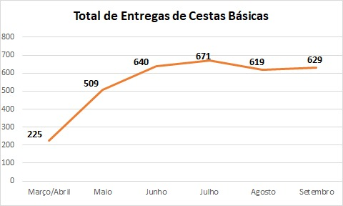
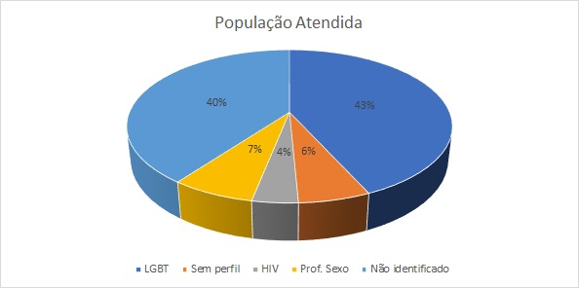
Amostragem e público
Do número total, 660 pessoas atenderam as ligações e 437 não atenderam. Nessas ligações avaliamos se quem recebeu as cestas pertencia ao perfil do serviço; em caso negativo, foram encaminhados ao CRAS de sua região.
Para quem se encaixava no perfil atendido pelo serviço, foi identificado identidade de gênero, orientação, se vivia com HIV ou se era profissional do sexo. Verificou-se que apenas 6% da população atendida não se enquadrava nas populações atendidas, conforme propõe-se este serviço.
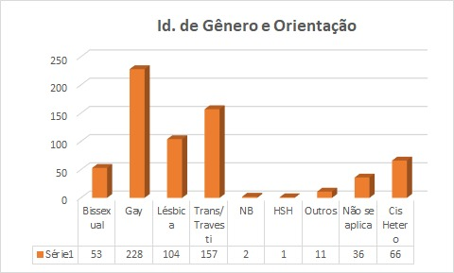
Território
Conseguimos verificar as áreas de atenção nas regiões de São Paulo. Além disso verificamos quem já conhecia o serviço ou não. Caso não conhecesse, era feita uma breve apresentação sobre o CRD.
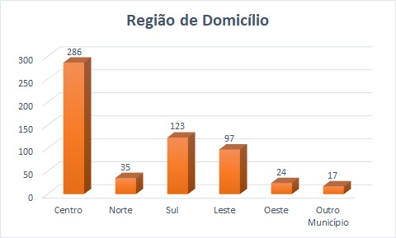
Demandas da População
Perguntamos para todes quais estavam sendo suas principais demandas nesse período. Nesse sentido, apresentamos nosso trabalho anterior a pandemia, como as oficinas online, atendimentos jurídicos e psicossociais. Percebemos que a maioria das pessoas ainda buscavam cestas básicas ou já haviam recebido cesta e isso bastava.
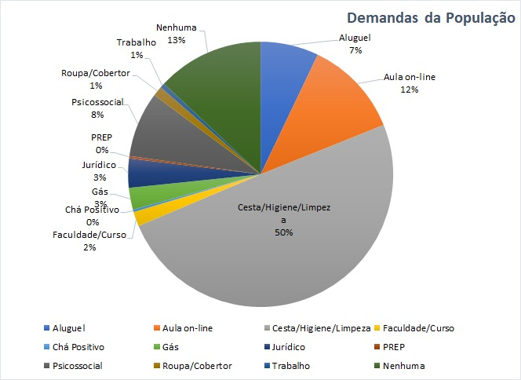
Auto teste HIV
Junto dos kits, entregamos para a maior parte das pessoas, o auto teste HIV, para reforçar o incentivo a prevenção e conscientização a respeito de ISTS. Perguntamos então a respeito do recebimento e realização do teste, a maior parte refere não ter feito uso do teste.
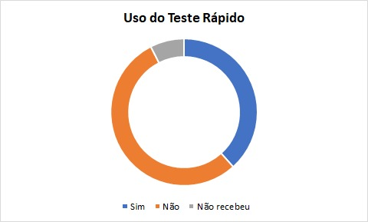
Senso Trans
Para a população trans/travesti atendida, foi perguntado se participariam do Censo Trans, que ocorre atualmente. A maioria das pessoas que teriam perfil para a participação e ainda não participaram autorizaram o uso de seu contato para participação do censo.

Agradecimentos
Toda a equipe de trabalhadores CRD e o Grupo Pela Vidda agradece a confiança e possibilidade de desenvolver esse trabalho tão importante. Seguimos juntes.
Nosso muito obrigade!

